河企环表验HJSBMCZZZC001号

河间市百名彩砖制造厂

混凝土实心砖新建项目

竣工环境保护验收报告

建设单位：河间市百名彩砖制造厂

编制单位：河间市百名彩砖制造厂

2020年11月

**目录**

前言 1

1验收编制依据 2

1.1法律、法规 2

1.2 验收技术规范 2

1.3 工程技术文件及批复文件 3

2工程概况 4

2.1项目基本情况 4

2.2 建设内容 4

2.3 工艺流程 6

2.4劳动定员及工作制度 6

2.5 公用工程 7

2.6 环评审批情况 7

2.7项目投资 7

2.8 项目变更情况说明 8

2.9环境保护“三同时”落实情况 8

2.10 验收范围及内容 8

3 主要污染源及治理措施 10

3.1施工期主要污染源及治理措施 10

3.2运行期主要污染源及治理措施 10

4 环评主要结论及环评批复要求 11

4.1建设项目环评报告表的主要结论及建议 11

4.2 审批部门审批意见 14

4.3 审批意见落实情况 14

5 验收评价标准 15

5.1 污染物排放标准 15

5.2总量控制指标 15

6 质量保障措施和检测分析方法 16

6.1 质量保障体系 16

6.2 检测分析方法 16

7验收检测结果及分析 19

7.1 检测结果 19

7.2 检测结果分析 20

7.3 总量控制要求 21

8 环境管理检查 22

8.1 环保管理机构 22

8.2 施工期环境管理 22

8.3 运行期环境管理 22

8.4 社会环境影响情况调查 22

8.5环境管理情况分析 22

9结论和建议 23

9.1验收主要结论 23

9.2 建议 24

**附图**

1、项目所在地理位置示意图；

2、项目厂区周围环境概况示意图；

3、项目厂区平面布置图。

**附件**

1、环评审批意见；

2、营业执照。

# 

# 前言

河间市百名彩砖制造厂位于河间市北石槽乡满堂村，为适应市场需求，增强企业的竞争力，公司投资50万元建设混凝土实心砖新建项目。河北韵楷环境科技有限公司于2020年09月编制完成了《河间市百名彩砖制造厂混凝土实心砖新建项目环境影响报告表》，并于2020年10月22日通过了沧州市生态环境局河间市分局的审批，审批文号为河环表[2020]（10-22）号。

河间市百名彩砖制造厂混凝土实心砖新建项目现已建设完成并进入调试阶段。根据《建设项目环境保护管理条例》（国务院第682号令）、《建设项目竣工环境保护验收暂行办法》（国环规环评[2017]4号）的有关规定，受河间市百名彩砖制造厂的委托，河北金亿嘉环境监测技术服务有限公司于2020年10月28日至2020年10月29日对项目污染物排放情况进行了环保验收监测。河间市百名彩砖制造厂依据监测结果编制了项目竣工环保验收报告。

# 1验收编制依据

## 1.1法律、法规

（1）《中华人民共和国环境保护法》，（2015年1月1日起施行）；

（2）《中华人民共和国环境影响评价法》，（2016年9月1日起施行）；

（3）《中华人民共和国水污染防治法》（2018年1月1日起施行）；

（4）《中华人民共和国大气污染防治法》，（2016年1月1日施行）；

（5）《中华人民共和国环境噪声污染防治法》，（2018年12月29日修正）；

（6）《中华人民共和国固体废物污染环境防治法》，（2015年4月1日起施行）；

（7）《建设项目环境保护管理条例》，（2017年10月1日起施行）；

（8）《建设项目环境影响评价分类管理名录》（2018年04月28日修订）；

（9）《河北省环境保护条例》，（2005年5月1日起施行）。

## 1.2 验收技术规范

（1）《环境影响评价技术导则 总纲》（HJ 2.1-2016）；

（2）《环境影响评价技术导则 大气环境》（HJ 2.2-2018）；

（3）《环境影响评价技术导则 地面水环境》（HJ/T 2.3-2018）；

（4）《环境影响评价技术导则 地下水环境》（HJ 610-2016）；

（5）《环境影响评价技术导则 声环境》（HJ 2.4-2009）；

（6）《环境影响评价技术导则 生态影响》（HJ 19-2011）；

（7）《环境空气质量标准》（GB3095-2012）；

（8）《声环境质量标准》（GB3096-2008）；

（9）《地下水质量标准》（GB/14848-2017）；

（10）《水泥工业大气污染物超低排放标准》（DB13/ 2167-2020）；

（11）《工业企业厂界环境噪声排放标准》（GB 12348-2008）；

（12）《一般工业固体废物贮存、处置场污染控制标准》（GB18599-2001）及2013年修改单；

（13）《关于规范建设单位自主开展建设项目竣工环境保护验收的通知》（环境保护部）；

（14）《建设项目环境影响评价文件审批及建设单位自主开展环境保护设施验收工作指引（试行）》（河北省环境保护厅）；

（15）《建设项目竣工环境保护验收技术指南 污染影响类》（生态环境部）。

## 1.3 工程技术文件及批复文件

（1）《河间市百名彩砖制造厂混凝土实心砖新建项目环境影响报告表》（河北韵楷环境科技有限公司，2020年09月）；

（2）沧州市生态环境局河间市分局关于《河间市百名彩砖制造厂混凝土实心砖新建项目环境影响报告表》的批复，河环表[2020]（10-22）号，2020年10月22日。

# 2工程概况

## 2.1项目基本情况

### 2.1.1基本情况

项目基本情况介绍见下表2-1。

**表2-1 项目基本情况**

|  |  |  |  |  |  |  |
| --- | --- | --- | --- | --- | --- | --- |
| 项目名称 | 河间市百名彩砖制造厂混凝土实心砖新建项目 | | | | | |
| 建设单位 | 河间市百名彩砖制造厂 | | | | | |
| 法人代表 | 张百名 | | 联系人 | | 张百名 | |
| 通信地址 | 河间市北石槽乡满堂村 | | | | | |
| 联系电话 | 13832727580 | | 邮编 | | 062453 | |
| 项目性质 | 新建 | | 行业类别及代码 | | C3021水泥制品制造 | |
| 建设地点 | 河间市北石槽乡满堂村 | | | | | |
| 总投资（万元） | 50 | 环保投资（万元） | | 7 | 环保投资占总投资比例（%） | 14 |

### 2.1.2地理位置及周边情况

项目位于河间市北石槽乡满堂村，项目中心地理坐标为北纬38°36'44.22"，东经116°13'07.72"。项目西侧北部为乡间道路，西侧南部、东侧、北侧、南侧为林地，东侧27m为L11省道。项目东侧43m为满堂村，东侧1922m为邓各庄村，北侧1493m为东陈庄村，南侧1588m为北石槽乡，西侧3074m处为古洋河。项目所在地理位置图见附图1，项目厂区周围环境概况示意图见附图2。

### 2.1.3厂区平面布置

项目厂区总占地面积3680m2，养护场地位于厂区北部，生产车间位于厂区西侧，库房位于厂区西南侧（用于存放成品），储料库位于厂区西南侧（用于存放沙子、石头）。项目厂区平面布置图见附图3。

## 2.2 建设内容

### 2.2.1生产规模及产品方案

年产混凝土实心砖5000万标块。

### 2.2.2 主要原辅材料

原辅材料及能源消耗表见表2-2。

**表2-2 原辅材料及能源消耗表**

|  |  |  |  |  |
| --- | --- | --- | --- | --- |
| 序号 | 原料名称 | 单位 | 年消耗量 | 实际消耗量 |
| 1 | 水泥 | t/a | 2400 | 2400 |
| 2 | 沙子 | t/a | 3600 | 3600 |
| 3 | 石头 | t/a | 12000 | 12000 |
| 4 | 新鲜水 | m3/a | 2472 | 2472 |
| 5 | 电 | 万kw·h/a | 10 | 10 |

### 2.2.3工程组成内容

项目具体建设情况见表2-3。

**表2-3 主要建设内容一览表**

|  |  |  |  |  |
| --- | --- | --- | --- | --- |
| 类别 | 项目组成 | | 项目内容 | 实际建设规模 |
| 主体工程 | 生产车间 | | 位于厂区西侧，建筑面积120m2 | 与环评建设一致 |
| 辅助工程 | 储料库 | | 位于厂区西南侧，储料库全封闭，用于储存沙子、石头，建筑面积270m2 | 与环评建设一致 |
| 库房 | | 位于厂区西南侧，用于存放产品，建筑面积115m2 | 与环评建设一致 |
| 办公室 | | 位于厂区西南角，建筑面积75m2 | 与环评建设一致 |
| 公用工程 | 供水 | | 由北石槽乡满堂村供水管网供给，年用水量2472m3/a | 与环评建设一致 |
| 供电 | | 由北石槽乡供电系统供给，年用电量10万kWh | 与环评建设一致 |
| 供暖 | | 项目办公室冬季采用空调取暖，生产无需用热 | 与环评建设一致 |
| 公用  工程 | 废气 | | 水泥筒仓：水泥筒仓顶部设袋式除尘器，废气经除尘器处理后，经筒仓顶部排气筒排放，筒仓高度为10m，废气排气筒排放高度为15m；  上料、配料和搅拌工序：全封闭，混凝土实心砖生产线配套设置1套布袋除尘器，废气经布袋除尘器处理后，由1根15 m高排气筒排放；  无组织粉尘：设置封闭的储料库，石头、沙子储存、装卸、入料等过程均在储料库内进行，定期洒水抑尘。 | 与环评建设一致 |
| 废水 | | 无生产废水产生，职工生活污水产生量小，水质简单用于厂内泼洒抑尘，厂内设防渗旱厕，定期清掏用作农肥，不外排 | 与环评建设一致 |
| 噪声 | | 采取选用低噪声设备、基础减振、厂房隔声等措施 | 与环评建设一致 |
| 固废 | 除尘灰 | 集中收集后，回收再利用 | 与环评建设一致 |
| 不合格品 | 集中收集，由环卫部门统一处理 | 与环评建设一致 |

### 2.2.4 生产设备

项目设备一览表见表2-4。

**表2-4设备一览表**

|  |  |  |  |  |  |
| --- | --- | --- | --- | --- | --- |
| 序号 | 设备名称 | 规格型号 | 单位 | 数量 | 实际数量 |
| 1 | 电动叉车 | — | 台 | 1 | 1 |
| 2 | 铲车 | 18 | 台 | 1 | 1 |
| 3 | 混凝土实心砖生产线 | — | 条 | 1 | 1 |
| 4 | 配料机 | 80 | 台 | 1 | 1 |
| 5 | 搅拌机 | 500 | 台 | 1 | 1 |
| 6 | 输送机 | 7m | 台 | 1 | 1 |
| 7 | 全自动成型机 | 5-20型 | 台 | 3 | 3 |
| 8 | 水泥筒仓 | 50吨 | 台 | 3 | 3 |

## 2.3 工艺流程

（1）生产工艺

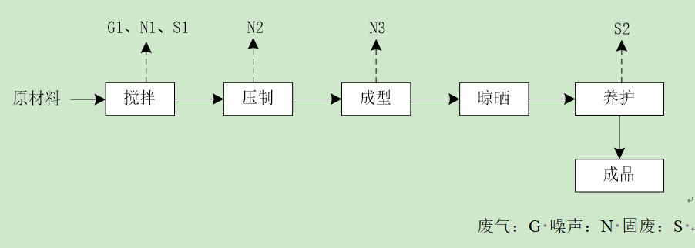

**图2-1 生产工艺流程图**

生产工艺简述：

（1）原材料

本项目所用原料为沙子、石头、水泥，均为外购，外购的沙子、石头、水泥由运输车运入厂区，进行检验合格后，其中沙子、石头存放于厂内储料库中，储料库密闭，水泥贮存于全封闭式水泥筒仓内，水泥筒仓顶设有呼吸口，呼吸口排出的粉尘经袋式除尘器处理后排放。厂内设储料库1座，水泥筒仓1个（水泥筒仓高度为10m，50吨）。

（2）搅拌、压制、成型

本项目建设全自动混凝土实心砖生产线1条，采用配料自动计量、全自动砌块成型设备、自动码卸坯、配料机、搅拌机，可完成从原材料至成品砖的全自动生产。

具体生产工艺为生产时，原料水泥通过密闭筒仓设置的螺旋输送泵直接送至水泥料斗，全过程密闭；沙子、石头经输送带输送至各料斗，输送带采用全封闭式。生产中所用各原料按照比例计量后，通过传送带运至搅拌机（车间内）入料口，同时加水进行搅拌混合，搅拌完成后，物料经带式输送机输送进入砌块成型机进料口，然后进行砌块成型。

（3）晾晒

成型后的混凝土砖，进行自然晾干。

（4）养护

经晾晒后的成品，运入养护场地定期喷水进行自然养护。

（5）成品

养护后的成品，经检验合格后，即为成品。

## 2.4劳动定员及工作制度

项目劳动定员6人，年工作时间300天，每天一班，每班8小时。

## 2.5 公用工程

### 2.5.1 给排水

给水：项目用水由北石槽乡满堂村供水管网供给。

排水：项目运营期不产生生产废水，废水主要为员工生活污水，排水水量少，水质简单，用于厂内泼洒抑尘，厂内设防渗旱厕，定期清掏用作农肥。

### 2.5.2 供电

项目用电由北石槽乡供电系统供给。

## 2.6 环评审批情况

河北韵楷环境科技有限公司于2020年09月为本项目编制建设项目环境影响报告表，该项目环评报告于2020年10月22日通过沧州市生态环境局河间市分局审批，批复文号为河环表[2020]（10-22）号。

## 2.7项目投资

项目投资总概算为50万元，其中环境保护投资总概算7万元，占投资总概算的14%；实际总投资50万元，其中环境保护投资7万元，占实际总投资14%。

## 2.8 项目变更情况说明

经现场调查和与建设单位核实，该项目实际建设内容与环评基本一致，无重大变更情况。

**2.9环境保护“三同时”落实情况**

项目环境保护“三同时”落实情况一览表见表2-5。

**表2-****5 竣工环境保护验收内容一览表落实情况**

|  |  |  |  |  |  |  |  |
| --- | --- | --- | --- | --- | --- | --- | --- |
| 类  别 | 污染源 | 污染物 | 措施 | 验收指标 | 验收标准 | | 落实情况 |
| 废气 | 水泥筒仓 | 颗粒物 | 废气经仓顶布袋除尘器（TA001）处理后，通过仓顶排气筒（DA001）排放，筒仓高度为10m，排气筒15m | 有组织颗粒物≤10.0mg/m3 | 粉尘(颗粒物)执行《水泥工业大气污染物超低排放标准》（DB13/ 2167-2020）表1中散装水泥中转站及水泥制品生产排放标准要求 | | 已落实，实际废气处理设施为1套布袋除尘器+15m高排气筒 |
| 上料、配料、搅拌工序 | 颗粒物 | 上料、配料、搅拌工序全封闭，废气经布袋除尘器（TA002）处理后，由1根15 m高排气筒（DA002）排放 | 有组织颗粒物≤10.0mg/m3 | 粉尘(颗粒物)执行《水泥工业大气污染物超低排放标准》（DB13/ 2167-2020）表1中散装水泥中转站及水泥制品生产排放标准要求 | |
| 废气 | 储料库 | 颗粒物 | 全封闭储料库  定期洒水抑尘 | 监控点与参照点总悬浮颗粒物（TSP）1h浓度值的差值≤0.5mg/m3 | 《水泥工业大气污染物超低排放标准》（DB13/ 2167-2020）表2标准中颗粒物无组织排放浓度限值要求 | | 已落实 |
| 噪  声 | 设备噪声 | | 厂房隔声、基础减震，加强管理和绿化 | 南、西、北侧厂界昼间：≤60dB（A）；夜间：≤50dB（A）；东侧厂界昼间：≤70dB（A）；夜间：≤55dB（A） | 南、西、北侧厂界满足《工业企业厂界环境噪声排放标准》（GB 12348-2008）2类标准；东侧厂界满足《工业企业厂界环境噪声排放标准》（GB 12348-2008）4类标准 | | 已落实 |
| 废水 | 生活污水 | | 厂内泼洒抑尘，厂内设防渗旱厕，定期清掏用作农肥 | 不外排 | | | 已落实 |
| 固体废物 | 生产过程 | | 不合格产品 | 收集后交由环卫部门统一处理 | | 《一般工业固体废物贮存、处置场污染控制标准》（GB18599-2001）及修改单相关要求 | 已落实 |
| 环保过程 | | 除尘灰 | 收集后回用于生产 | |

## 2.10 验收范围及内容

工程位于河间市北石槽乡满堂村，项目土建工程主要包括主体工程、辅助工程、公用工程和环保工程等设施。

环保设施已经建设完成工程：

①污水──工程运营期不产生生产废水，废水主要为员工生活污水，排水水量少，水质简单，用于厂内泼洒抑尘，厂内设防渗旱厕，定期清掏用作农肥，为检查内容。

②废气──工程废气主要为水泥筒仓产生的呼吸废气、上料、配料和搅拌过程产生的废气，废气经布袋除尘器处理后，经1根15m排气筒排放，未被收集的废气以无组织形式排放，为具体检测内容。

③噪声──工程厂界噪声，为具体检测内容。

④固体废物──工程产生的固体废物为检查内容。

⑤工程环评及环评批复落实情况、环保设施的建设运行情况、环保机构及规章制度建设情况等，为本工程验收报告的检查内容。

# 3 主要污染源及治理措施

## 3.1施工期主要污染源及治理措施

建设施工期污染源主要为施工噪声、施工废气、施工废水和建筑垃圾。目前项目已建成运行，施工期环境污染对周边环境影响已不存在。

## 3.2运行期主要污染源及治理措施

### 3.2.1废水

项目运营期不产生生产废水，废水主要为员工生活污水，排水水量少，水质简单，用于厂内泼洒抑尘，厂内设防渗旱厕，定期清掏用作农肥。

### 3.2.2废气

项目废气主要为水泥筒仓产生的呼吸废气、上料、配料和搅拌过程产生的废气，废气经布袋除尘器处理后，经1根15m高排气筒排放，未被收集的废气以无组织形式排放。

### 3.2.3噪声

项目主要噪声源为配料机、搅拌机、成型机等运转产生的噪声，对产噪设备优先选用低噪设备，安装减振垫、设置减震基础，且产噪设备均置于厂房内，经厂房屏蔽并安装隔音门窗，生产设备合理布局，并经距离衰减后，排入周边环境。

### 3.2.4固体废物

项目产生的固体废物主要为不合格产品、除尘灰。

不合格产品：集中收集后，由环卫部门统一处理；

除尘灰：收集后回用于生产，不外排。

# 4 环评主要结论及环评批复要求

## 4.1建设项目环评报告表的主要结论及建议

### 4.1.1主要结论

（1）大气环境影响分析结论

本项目废气主要为水泥筒仓产生的呼吸废气、上料、配料和搅拌过程产生的废气、沙子、石头装卸、储存过程产生的扬尘以及运输车辆动力起尘。

有组织：本项目水泥通过气力输送至水泥筒仓储存，本项目设有水泥筒仓1个，设置1套仓顶布袋除尘器（TA001），废气经除尘器处理后，经仓顶排气筒（DA001）排放，筒仓高度10m，废气排放高度15m，排气筒出口颗粒物排放浓度满足《水泥工业大气污染物超低排放标准》（DB13/ 2167-2020）表1中散装水泥中转站及水泥制品生产排放标准要求，即最高允许排放浓度为10 mg/m3。

本项目上料、配料和搅拌工序初期，由于原料尚未加水拌湿，会产生一定量的粉尘。原料上料，配料，搅拌设备实现全封闭，生产线配套设置1套布袋除尘器（TA002），废气经布袋除尘器处理后，由1根15 m高排气筒（DA002）排放，颗粒物排放满足《水泥工业大气污染物超低排放标准》（DB13/ 2167-2020）表1中散装水泥中转站及水泥制品生产排放标准要求，即最高允许排放浓度为10 mg/m3。

无组织：本项目储料库原料（沙子、石头）装卸、储存过程会产生一定量粉尘，本项目设置封闭的储料库，石头、沙子储存、装卸、入料等过程均在储料库内进行，储料库砂石原料堆存扬尘排放满足《水泥工业大气污染物超低排放标准》（DB13/ 2167-2020）表2颗粒物无组织排放浓度限值要求。

本项目的主要运输工具是汽车，汽车在运输过程中产生扬尘，厂内道路地面硬化，水泥运输车辆采用密闭罐车，沙子、石头运输车辆车斗应用苫布覆盖。本项目厂区较宽阔，运输车辆产生的扬尘，经厂区内空气稀释和绿化带的吸附作用后，对周围环境影响较小。

综上，项目运营期产生的大气污染经采取相应治理措施后，能够实现达标排放，且排放量较小，对周围环境影响较小。

（2）大气环境防护距离

根据《环境影响评价技术导则 大气环境》（HJ2.2-2018）中的相关要求，本项目各污染物厂界浓度满足大气污染物厂界浓度限值，厂界外大气污染物短期贡献浓度不超过环境质量浓度限值的，因此不需设置大气环境防护距离。

经计算确定本项目生产车间卫生防护距离为50m，项目距离周围最近环境敏感点为东侧43m处的满堂村，距离储料库60m，符合卫生防护距离的要求。今后在卫生防护距离范围内禁止建设集中居民住宅区、学校、医院等环境保护目标。

（3）水环境影响分析

①地表水环境影响

本项目运营期不产生生产废水，废水主要为员工生活污水，员工生活污水产生量为57.6m3/a，排水水量少，水质简单，用于厂内泼洒抑尘，厂内设防渗旱厕，定期清掏用作农肥。

②地下水环境影响

根据《环境影响评价技术导则地下水环境》（HJ610-2016）中附录A地下水环境影响评价行业分类表，本项目属于“64、砖瓦制造”，对应的地下水环境影响评价项目类别为“Ⅳ类”，可不开展地下水评价。

为防止项目在生产过程中对地下水产生影响，采取以下防渗措施：

厂区道路、储料库、养护大棚等地面先用三七灰土夯实后，然后构筑15mm厚的防渗混凝土作防渗处理，防渗系数不小于1.0×10-7 cm/s；

防渗旱厕用15cm三合土铺底，再在上层用15～20cm的水泥混凝土浇底，四周壁用砖砌再用水泥硬化防渗，使渗透系数≤10-7cm/s。

采取上述防渗工程后，可有效杜绝污水渗漏，防止对地下水产生污染影响。

因此，项目不会对水环境产生影响。

（4）声环境影响分析结论

项目主要噪声源为配料机、搅拌机、成型机等运转产生的噪声，噪声值一般在80-95dB(A)。通过选取低噪音设备，将产噪设备布置于车间内，增加基础减振、减震垫等措施进行降噪。通过采取以上措施及距离衰减后，南、西、北侧厂界噪声可满足《工业企业厂界环境噪声排放标准》（GB12348-2008）2类标准要求，东侧厂界噪声可满足《工业企业厂界环境噪声排放标准》（GB12348-2008）2类标准要求。

因此，本项目噪声对周围声环境影响较小。

（5）固体废物影响分析结论

项目产生的固体废物主要为不合格产品、除尘灰。

不合格产品：集中收集后，由环卫部门统一处理；

除尘灰：收集后回用于生产，不外排；

综上，项目产生的固体废物均得到有效的处理和综合利用，不外排，不会对周围环境造成影响。

（6）土壤环境影响分析结论

根据《环境影响评价技术导则 土壤环境(试行)》（HJ 964-2018）规定，本项目属于Ⅳ类项目，因此可不开展土壤环境影响评价工作。

（7）清洁生产分析结论

项目采用技术成熟的工艺及生产设备，原料为无毒、无味的原料沙子、石子、水泥，污染物产生少，经采取治理措施后均可稳定达标排放，资源得到充分利用，故本项目符合清洁生产要求。

（8）污染物排放总量控制结论

本项目建成后，全厂建议总量控制指标为：COD：0t/a；氨氮：0t/a；SO2：0t/a；NOx：0t/a；颗粒物：0.504t/a。

（9）项目实施前后环境质量变化情况

项目各废气经采取有效的治理措施后均可稳定达标排放，经预测项目大气污染物非甲烷总烃经大气扩散后对周围大气环境影响较小，满足《环境空气质量标准 非甲烷总烃限值》（DB13/577-2012）二级标准。

项目采取有效的降噪措施后各厂界噪声均达标，对周围声环境影响较小，项目西侧、北侧和南侧声环境现状质量符合《声环境质量标准》（GB3096-2008）2类标准，即昼间≤60 dB(A)，夜间≤50 dB(A)，东侧声环境现状质量符合《声环境质量标准》（GB3096-2008）4a类标准，即昼间≤70 dB(A)，夜间≤55 dB(A)。

本项目生产过程无废水产生，生活污水主要为职工盥洗废水，厂内设防渗旱厕，定期清掏，不外排。根据各厂内分区采取不同的防渗措施。因此项目不会对区域水环境造成明显不利影响。

项目产生的固体废物得到合理处理处置，不会对周围环境造成影响。

（10）项目建设的可行性结论。

①根据《产业结构调整指导目录(2019年本)》，该项目不在淘汰和限制建设之列，属允许建设项目，项目建设符合国家产业政策，见附件6。本项目不属于《河北省新增限制和淘汰类产业目录（2015年版）》中的限制和淘汰类产业。

②项目所在地符合规划要求。

③本项目采用先进的生产工艺和技术，排污量少，对环境影响相对较轻，符合清洁生产要求。

④通过采取相应治理措施，该项目可实现污染物的达标排放。

⑤本项目污染物排放量较小，对周围环境影响较轻。

⑥本项目厂址选择合理。

综上所述，在落实各项环保措施的前提下，拟采取的措施满足区域环境质量改善目标管理要求，从环保角度分析，本项目可行。

4.1.2建议

为保护环境，最大限度减少污染物排放量，本环评提出以下要求和建议：

1、认真落实环保措施“三同时”制度，确保生产中环保设施正常运行。

2、为了防止环境污染，严格执行排放标准，建议建设单位设兼职环保管理人员1名，负责全厂的环境保护管理工作。

## 4.2 审批部门审批意见

本项目于2020年10月22日由沧州市生态环境局河间市分局审批通过，并出具审批意见。河环表[2020]（10-22）号。其批复如下：详见附件1。

## 4.3 审批意见落实情况

审批意见落实情况详见下表4-1。

**表4-1 环评审批意见落实情况**

|  |  |  |
| --- | --- | --- |
| **序号** | **审批意见内容** | **落实情况** |
| 1 | 建设单位：河间市百名彩砖制造厂 | 单位名称未变动 |
| 2 | 建设单位地址：河间市北石槽乡满堂村 | 建设单位地址未变动 |
| 3 | 废气：颗粒物要达到《水泥工业大气污染物超低排放标准》（DB13/2167-2020）表1散装水泥中转站及水泥制品生产、表2标准。 | 已落实 |
| 4 | 废水：生活污水用于厂区泼洒抑尘或排入防渗旱厕，定期清掏。 | 已落实 |
| 5 | 噪声：厂界噪声满足《工业企业厂界环境噪声排放标准》（GB12348-2008）2、4类标准。 | 已落实 |
| 6 | 固废：生产过程中产生的固体废物要按照报告表所提各项措施进行处理。 | 已落实 |

# 5 验收评价标准

## 5.1 污染物排放标准

### 5.1.1废气

项目生产废气执行《水泥工业大气污染物超低排放标准》（DB13/2167-2020）表1中散装水泥中转站及水泥制品生产中颗粒物排放浓度、表2大气污染物无组织排放限值中颗粒物排放限值。标准值见表5-1。

**表5-1 废气排放执行标准**

|  |  |  |  |
| --- | --- | --- | --- |
| 污染源 | 项目 | 标准值 | 标准来源 |
| 水泥筒仓、上料、配料、搅拌工序 | 颗粒物 | 排放浓度：10mg/m3 | 《水泥工业大气污染物超低排放标准》（DB13/ 2167-2020）表1大气污染物最高允许排放浓度中散装水泥中转站及水泥制品生产排放标准限值 |
| 无组织废气 | TSP | 排放浓度：0.5mg/m3 | 《水泥工业大气污染物超低排放标准》（DB13/ 2167-2020）表2大气污染物无组织排放限值 |

### 5.1.2噪声

噪声执行《工业企业厂界环境噪声排放标准》（GB12348-2008）2类标准要求。标准值见表5-2。

**表5-2 厂界噪声排放标准**

|  |  |  |  |  |
| --- | --- | --- | --- | --- |
| **环境要素** | **类别** | **时段** | **标准值** | **单位** |
| 厂界环境 | 2类 | 昼间 | 60 | dB（A） |

## 5.2总量控制指标

项目建议总量控制指标为：化学需氧量：0t/a、氨氮：0t/a、二氧化硫：0t/a、氮氧化物：0t/a、颗粒物：0.504t/a。

# 

# 6 质量保障措施和检测分析方法

河北金亿嘉环境监测技术服务有限公司于2020年10月28日至2020年10月29日进行了竣工验收检测并出具检测报告。监测期间，企业生产负荷大于75%，满足环保验收检测技术要求。

## 6.1 质量保障体系

（1）严格按照《环境监测技术规范》和有关环境检测质量保证的要求进行样品采集、保存、分析等，全程进行质量控制。

（2）参加本项目检测人员均持证上岗，检测仪器均经计量部门检定合格并在有效期内。

（3）废气采样前对仪器流量计进行校准，并检查气密性；采样和分析过程严格按照GB16297-1996和《空气和废气监测分析方法》（第四增补版）进行。

（4）声级计测量前后均经标准声源校准且合格，测试时无雨雪，无雷电，风速小于5.0m/s。

（5）检测数据严格执行二级审核制度。

## 6.2 检测分析方法

### 6.2.1 检测点位、项目及频次

①有组织排放废气检测

**表6-1 有组织排放废气检测点位、项目及频次**

|  |  |  |
| --- | --- | --- |
| 检测位置 | 检测内容 | 检测频次 |
| 水泥筒仓、上料、配料、搅拌工序废气处理设施出口设1个检测点位 | 颗粒物 | 检测2天，每天检测3次 |

②无组织排放废气检测

**表6-2 无组织排放废气检测点位、项目及频次**

|  |  |  |
| --- | --- | --- |
| 检测位置 | 检测内容 | 检测频次 |
| 上风向设1个参照点  下风向浓度最高点设3个监控点 | TSP | 检测2天，每天检测3次 |

③噪声检测

**表6-3 噪声检测点位、项目及频次**

|  |  |  |
| --- | --- | --- |
| 检测位置 | 检测内容 | 检测频次 |
| 厂界四周每个方向各设置  1个检测点位 | 连续等效A声级，  Leq（A） | 昼间检测1次  检测2天 |

### 6.2.2检测分析方法

**表6-4有组织排放废气污染物检测项目分析方法及所用仪器**

|  |  |  |  |
| --- | --- | --- | --- |
| 检测项目 | 分析方法 | 检出限 | 分析仪器 |
| 颗粒物 | 《固定污染源废气 低浓度颗粒物的测定 重量法》  HJ836-2017 | 1.0mg/m3 | YQ3000-C全自动烟尘（气）测试仪（YQ 029-03）  101-2AB电热鼓风干燥箱  （YQ 015-01）  AUW220D岛津电子天平  （YQ 009-03）  H06恒温恒湿室  （YQ 053-01） |

**表6-5 无组织排放废气污染物检测项目分析方法及所用仪器**

|  |  |  |  |
| --- | --- | --- | --- |
| 检测项目 | 分析方法 | 检出限 | 分析仪器 |
| TSP | 《环境空气 总悬浮颗粒物的测定 重量法》  GB/T 15432-1995 | 0.001mg/m3 | MH1200-16代全自动颗粒物大气采样器（YQ 030-01、02）  MH1200型全自动颗粒物大气采样器（YQ 030-03、04）  DYM3型空盒气压表  （YQ 048-03）  DEM6轻便三杯风向风速表  （YQ 038-04）  AUW220D岛津电子天平  （YQ 009-03）  H06恒温恒湿室  （YQ 053-01） |

**表6-6 厂界噪声检测分析方法及所用仪器**

|  |  |  |
| --- | --- | --- |
| 检测项目 | 检测方法及方法来源 | 分析仪器 |
| 厂界噪声 | 《工业企业厂界环境噪声排放标准》  （GB 12348-2008） | AWA6228+多功能声级计  （YQ 036-01）  AWA6021A声校准器  （YQ 036-04）  DEM6轻便三杯风向风速表  （YQ 038-04） |

### 6.2.3 无组织排放及噪声检测点位示意图



**图6-1 无组织排放及噪声检测点位示意图**

# 7验收检测结果及分析

## 7.1 检测结果

### 7.1.1有组织废气检测结果

**表7-1有组织废气检测结果**

|  |  |  |  |  |  |  |  |  |
| --- | --- | --- | --- | --- | --- | --- | --- | --- |
| 检测点位  及时间 | 检测项目 | 单位 | 检测结果 | | | 均值 | 执行标准号  及标准值 | 达标  情况 |
| 1 | 2 | 3 |
| 水泥筒仓、上料、配料、搅拌工序废气处理设施出口2020.10.28 | 标干流量 | m3/h | 7914 | 7814 | 7776 | 7835 | DB13/2167-2020 | — |
| 颗粒物 | mg/m3 | 9.2 | 8.7 | 8.3 | 8.7 | 10 | 达标 |
| 颗粒物排放速率 | kg/h | 0.073 | 0.068 | 0.065 | 0.069 | — | — |
| 水泥筒仓、上料、配料、搅拌工序废气处理设施出口2020.10.29 | 标干流量 | m3/h | 7856 | 7743 | 7794 | 7798 | DB13/2167-2020 | — |
| 颗粒物 | mg/m3 | 8.9 | 8.3 | 9.1 | 8.8 | 10 | 达标 |
| 颗粒物排放速率 | kg/h | 0.070 | 0.064 | 0.071 | 0.068 | — | — |
| 主要污染物  年排放量 | 排气量 | 万m3/a | 1876 | | | | | |
| 颗粒物 | t/a | 0.163 | | | | | |
| 备注 | 年运行2400小时；执行《水泥工业大气污染物超低排放标准》（DB13/2167-2020）表1大气污染物最高允许排放浓度中散装水泥中转站及水泥制品生产排放标准限值 | | | | | | | |

### 7.1.2 无组织废气检测结果

**表7-2 无组织颗粒物检测结果（单位：mg/m3）**

|  |  |  |  |  |
| --- | --- | --- | --- | --- |
| 检测项目  及日期 | 检测点位 | 检测结果 | | |
| 1 | 2 | 3 |
| TSP  2020.10.28 | 参照点4# | 0.267 | 0.283 | 0.250 |
| 监控点1# | 0.583 | 0.617 | 0.583 |
| 监控点2# | 0.600 | 0.567 | 0.617 |
| 监控点3# | 0.583 | 0.600 | 0.550 |
| TSP  2020.10.29 | 参照点4# | 0.250 | 0.267 | 0.233 |
| 监控点1# | 0.517 | 0.550 | 0.567 |
| 监控点2# | 0.550 | 0.533 | 0.583 |
| 监控点3# | 0.567 | 0.550 | 0.583 |

**监控点与参照点差值（单位：mg/m3）**

|  |  |  |  |  |  |  |
| --- | --- | --- | --- | --- | --- | --- |
| 检测项目  及日期 | 检测点位 | 检测结果 | | | 标准限值 | 达标  情况 |
| 1 | 2 | 3 |
| TSP  2020.10.28 | 监控点1# | 0.316 | 0.334 | 0.333 | 0.5 | 达标 |
| 监控点2# | 0.333 | 0.284 | 0.367 | 达标 |
| 监控点3# | 0.316 | 0.317 | 0.300 | 达标 |
| TSP  2020.10.29 | 监控点1# | 0.267 | 0.283 | 0.334 | 达标 |
| 监控点2# | 0.300 | 0.266 | 0.350 | 达标 |
| 监控点3# | 0.317 | 0.283 | 0.350 | 达标 |
| 备注 | 执行《水泥工业大气污染物超低排放标准》（DB13/ 2167-2020）表2大气污染物无组织排放限值 | | | | | |

### 7.1.3 噪声检测结果

**表 7-3 厂界噪声检测结果（单位：dB(A)）**

|  |  |  |  |  |
| --- | --- | --- | --- | --- |
| 检测点位 | 2020.10.28 | 2020.10.29 | 执行标准  及标准值 | 达标情况 |
| 昼间 | 昼间 |
| 北厂界外1m处（1#） | 56.0 | 56.2 | 昼间：60 | 达标 |
| 西厂界外1m处（2#） | 58.2 | 58.6 | 达标 |
| 南厂界外1m处（3#） | 57.8 | 57.2 | 达标 |
| 东厂界外1m处（4#） | 57.5 | 59.0 | 昼间：70 | 达标 |
| 备注 | 执行《工业企业厂界环境噪声排放标准》（GB12348-2008）表1中2、4类标准限值要求 | | | |

## 7.2 检测结果分析

### 7.2.1有组织废气检测结果分析

经检测，项目废气主要为水泥筒仓、上料、配料、搅拌工序产生的粉尘，废气经布袋除尘器处理后，经1根15m高排气筒排放，颗粒物最高排放浓度为9.2mg/m3，满足《水泥工业大气污染物超低排放标准》（DB13/ 2167-2020）表1大气污染物最高允许排放浓度中散装水泥中转站及水泥制品生产排放标准限值（颗粒物：10mg/m3）。

### 7.2.2无组织废气检测结果

经检测，无组织颗粒物排放浓度最大差值为0.367mg/m3，满足《水泥工业大气污染物超低排放标准》（DB13/ 2167-2020）表2大气污染物无组织排放限值（颗粒物：0.5mg/m3）。

### 7.2.3噪声检测结果

经检测，该企业北、西、南厂界昼间噪声值为56.0～58.6dB（A），均满足《工业企业厂界环境噪声排放标准》（GB 12348-2008）中2类标准限值要求（昼间：60dB（A）），东厂界昼间噪声值为57.5～59.0dB（A），均满足《工业企业厂界环境噪声排放标准》（GB 12348-2008）中4类标准限值要求（昼间：70dB（A））。

## 7.3 总量控制要求

项目建议总量控制指标为：化学需氧量：0t/a、氨氮：0t/a、二氧化硫：0t/a、氮氧化物：0t/a、颗粒物：0.504t/a。

该项目实际排放污染物总量为：化学需氧量：0t/a、氨氮：0t/a、二氧化硫：0t/a、氮氧化物：0t/a、颗粒物：0.163t/a。符合环评中总量控制要求。

# 8 环境管理检查

## 8.1 环保管理机构

河间市百名彩砖制造厂环境管理由公司环保部负责监督，负责工程环境管理工作，定期进行巡检环境影响情况，及时处理环境问题，并进行有关环境保护法规宣传工作。

## 8.2 施工期环境管理

本工程在施工招标文件中严格要求施工单位按设计文件施工，特别是按环保设计要求和水土保持方案提出的措施要求进行施工。

## 8.3 运行期环境管理

河间市百名彩砖制造厂设立专门的环境管理部门，配备相应专业的管理人员，负责监督国家法规、条例的贯彻执行情况，制订和贯彻环保管理制度，监控本工程的主要污染，对各部门、操作岗位进行环境保护监督和考核。

## 8.4 社会环境影响情况调查

经咨询当地环保主管部门，项目建设及试运行期间未发生扰民和公众投诉意见。

## 8.5环境管理情况分析

建设单位设置了相应的环境管理机构，并且正常履行了施工期和运行期的环境职责，运行初期的检测工作也已经完成，后续检测计划按周期正常进行。

# 9结论和建议

## 9.1验收主要结论

检测期间，该企业生产正常，设施运行稳定，生产负荷达到75%以上，满足验收检测技术规范要求。

（1）废气

经检测，企业废气主要为水泥筒仓、上料、配料、搅拌工序产生的粉尘，废气经布袋除尘器处理后，经1根15m高排气筒排放，颗粒物最高排放浓度为9.2mg/m3，满足《水泥工业大气污染物超低排放标准》（DB13/ 2167-2020）表1大气污染物最高允许排放浓度中散装水泥中转站及水泥制品生产排放标准限值（颗粒物：10mg/m3）。

经检测，无组织颗粒物排放浓度最大差值为0.367mg/m3，满足《水泥工业大气污染物超低排放标准》（DB13/ 2167-2020）表2大气污染物无组织排放限值（颗粒物：0.5mg/m3）。

（2）噪声

经检测，该企业北、西、南厂界昼间噪声值为56.0～58.6dB（A），均满足《工业企业厂界环境噪声排放标准》（GB 12348-2008）中2类标准限值要求（昼间：60dB（A）），东厂界昼间噪声值为57.5～59.0dB（A），均满足《工业企业厂界环境噪声排放标准》（GB 12348-2008）中4类标准限值要求（昼间：70dB（A））。

（3）废水

项目运营期不产生生产废水，废水主要为员工生活污水，排水水量少，水质简单，用于厂内泼洒抑尘，厂内设防渗旱厕，定期清掏用作农肥。

（4）固体废弃物

项目产生的固体废物主要为不合格产品、除尘灰。

不合格产品：集中收集后，由环卫部门统一处理；

除尘灰：收集后回用于生产，不外排。

（5）总量控制要求

项目建议总量控制指标为：化学需氧量：0t/a、氨氮：0t/a、二氧化硫：0t/a、氮氧化物：0t/a、颗粒物：0.504t/a。

该项目实际排放污染物总量为：化学需氧量：0t/a、氨氮：0t/a、二氧化硫：0t/a、氮氧化物：0t/a、颗粒物：0.163t/a。符合环评中总量控制要求。

（6）结论

综上分析，项目已按环评及批复要求进行了环境保护设施建设，根据监测结果可满足相关环境排放标准要求。

## 9.2 建议

（1）加强各项环保设施运行维护，确保设施稳定运行。

（2）加强废气治理设施的运行管理，确保外排废气达标排放。

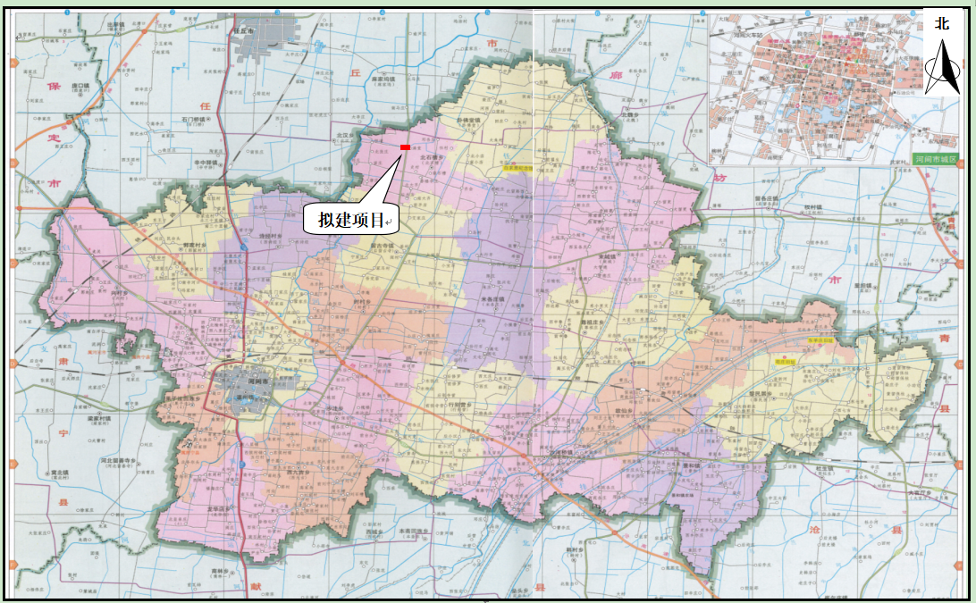**附图1、项目所在地理位置示意图**

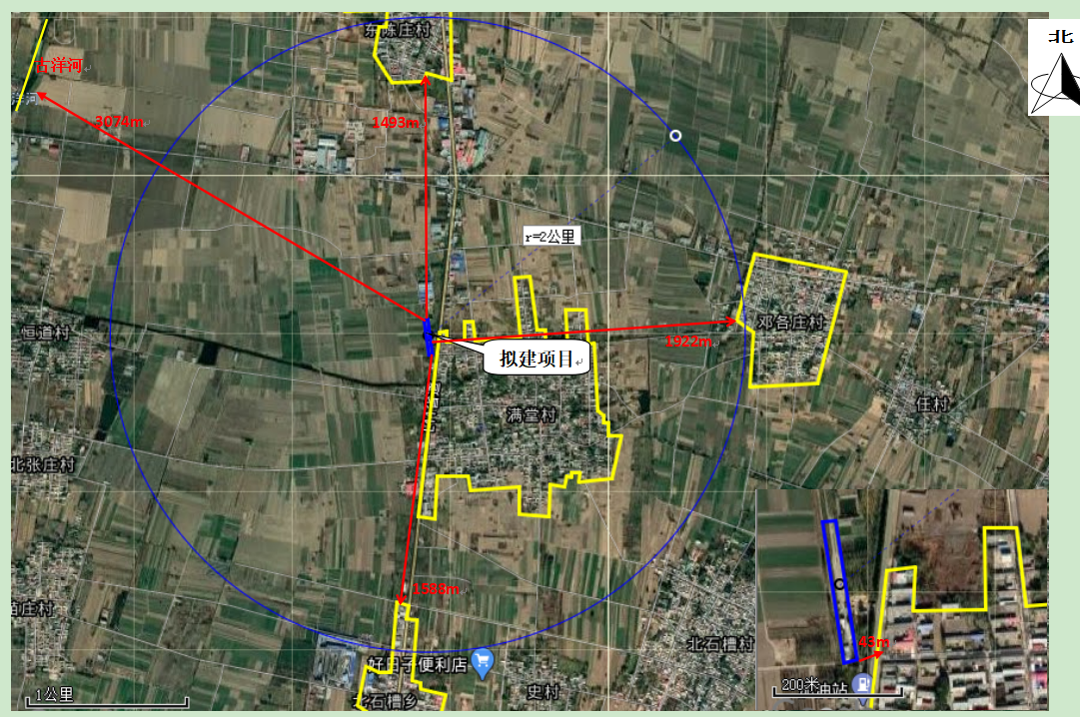**附图2、项目厂区周围环境概况示意图**

**附图3、项目厂区平面布置图**

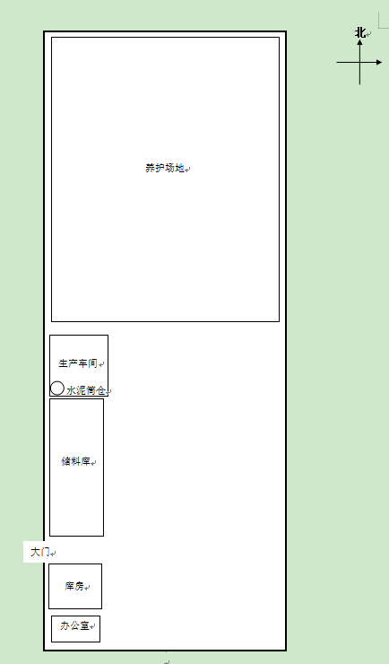

**附件1环评审批意见**

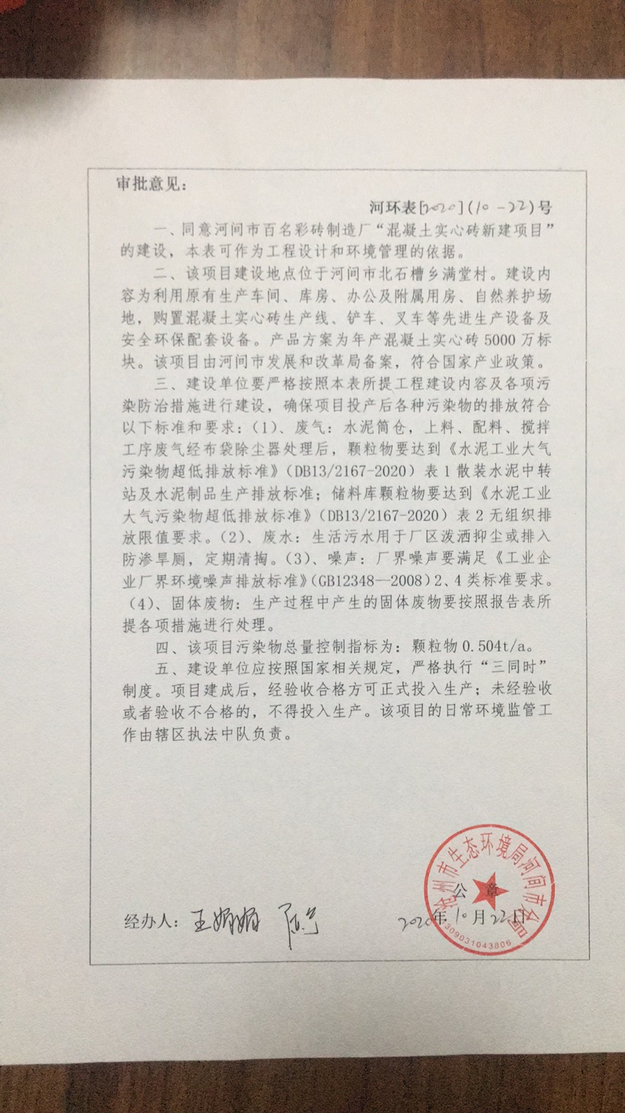

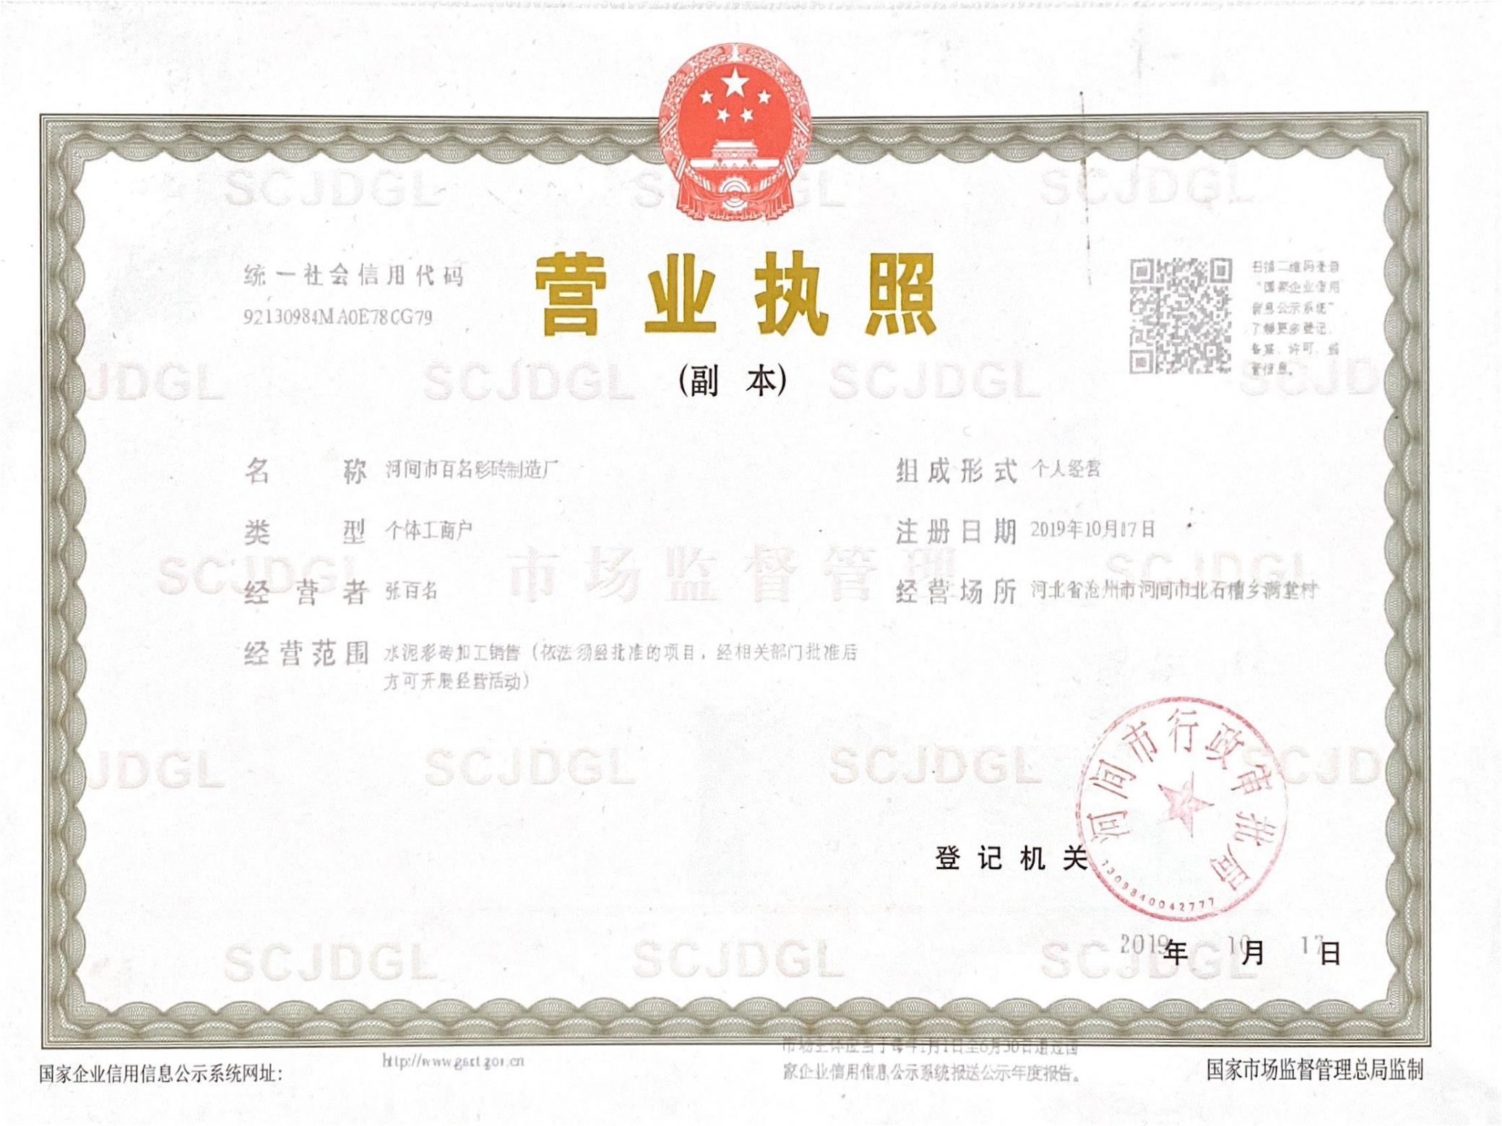**附件2营业执照**

建设项目工程竣工环境保护“三同时”验收登记表

填表单位（盖章）： 河间市百名彩砖制造厂 填表人（签字）： 项目经办人（签字）：

|  |  |  |  |  |  |  |  |  |  |  |  |  |  |  |  |  |  |  |  |  |  |
| --- | --- | --- | --- | --- | --- | --- | --- | --- | --- | --- | --- | --- | --- | --- | --- | --- | --- | --- | --- | --- | --- |
| 建设项目 | 项目名称 | | | 混凝土实心砖新建项目 | | | | | | | 项目代码 | |  | | 建设地点 | | 河间市北石槽乡满堂村 | | | | |
| 行业分类（分类管理名录） | | | C3021水泥制品制造 | | | | | | | 建设性质 | | 新建 扩建 技术改造 | | | | | | | | |
| 设计生产能力 | | | 年产混凝土实心砖5000万标块 | | | | | | | 实际生产能力 | | 年产混凝土实心砖5000万标块 | | 环评单位 | | 河北韵楷环境科技有限公司 | | | | |
| 环评文件审批机关 | | | 沧州市生态环境局河间市分局 | | | | | | | 审批文号 | | 河环表[2020]（10-22）号 | | 环评文件类型 | | 环境影响报告表 | | | | |
| 开工日期 | | | 年 月 | | | | | | | 竣工日期 | | 年 月 | | 排污许可证申领时间 | |  | | | | |
| 环保设施设计单位 | | |  | | | | | | | 环保设施施工单位 | |  | | 本工程排污许可证编号 | |  | | | | |
| 验收单位 | | |  | | | | | | | 环保设施监测单位 | |  | | 验收监测时工况 | | ＞75% | | | | |
| 投资总概算（万元） | | | 50 | | | | | | | 环保投资总概算（万元） | | 7 | | 所占比例（%） | | 14 | | | | |
| 实际总投资（万元） | | | 50 | | | | | | | 实际环保投资 （万元） | | 7 | | 所占比例（%） | | 14 | | | | |
| 废水治理（万元） | | |  | 废气治理（万元） | |  | 噪声治理（万元） | |  | 固体废物治理（万元） | |  | | 绿化及生态（万元 ） | |  | | 其他（万元） | |  |
| 新增废水处理设施能力 | | |  | | | | | | | 新增废气处理设施能力 | | / | | 年平均工作时间 | | 2400小时 | | | | |
| 运营单位 | | | | 河间市百名彩砖制造厂 | | | | | | 统一社会信用代码 | | | | 92130984MA0E78CG79 | 验收时间 | |  | | | | |
| 污染物排放达标与总量控制（工业建设项目详填） | | 污染物 | | 原有排放量（1） | | 本期工程实际排放浓度（2） | 本期工程允许排放浓度（3） | | 本期工程产生量（4） | 本期工程自身削减量（5） | | 本期工程实际排放量（6） | 本期工程核定排放总量（7） | 本期工程“以新带老”削减量（8） | 全厂实际排放总量（9） | 全厂核定排放总量（10） | | 区域平衡替代削减量（11） | | 排放增减量（12） | |
| 排气量 | |  | |  |  | | 1876 |  | | 1876 |  |  |  |  | |  | |  | |
| 颗粒物 | |  | | 9.2 | 10 | | 0.163 |  | | 0.163 |  |  |  |  | |  | |  | |
| 非甲烷总烃 | |  | |  |  | |  |  | |  |  |  |  |  | |  | |  | |
| SO2 | |  | |  |  | |  |  | |  |  |  |  |  | |  | |  | |
| NOX | |  | |  |  | |  |  | |  |  |  |  |  | |  | |  | |
| 排水量 | |  | |  |  | |  |  | |  |  |  |  |  | |  | |  | |
| 与项目有关的其他特征污染物 | 氨 |  | |  |  | |  |  | |  |  |  |  |  | |  | |  | |
| 氯化氢 |  | |  |  | |  |  | |  |  |  |  |  | |  | |  | |
|  |  | |  |  | |  |  | |  |  |  |  |  | |  | |  | |

注：1、排放增减量：（+）表示增加，（-）表示减少。2、（12）=（6）- （8）- （11），（9）= （4）-（5）-（8）-（11）+（1）。3、计量单位：废水排放量——万吨/年；废气排放量——万标立方米/年；工业固体废物排放量——万吨/年；

水污染物排放浓度——毫克/升